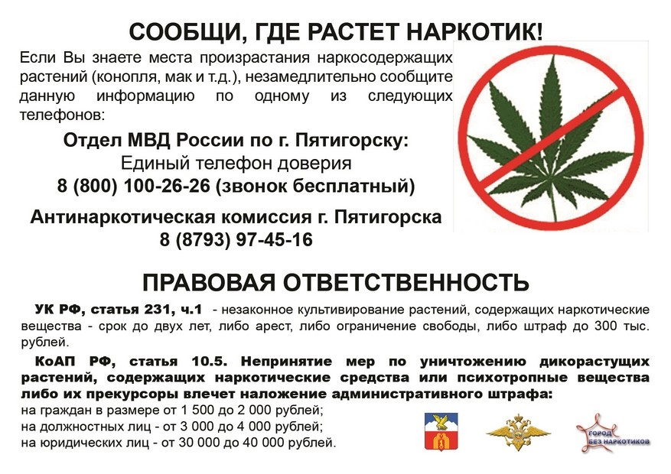

**Антинаркотическая комиссия Партизанского муниципального района**

**8(42365)21-576**

**Межмуниципальный отдел МВД России «Партизанский»**

**8(42365)21-202**

**Жизнь без наркотиков**